BREINPIJN 2010 – Oudkarspel 1STE RONDE:

1. Wie zijn deze beroemde staatsmannen of vrouwen?
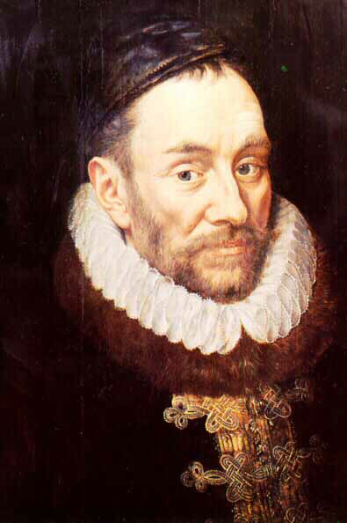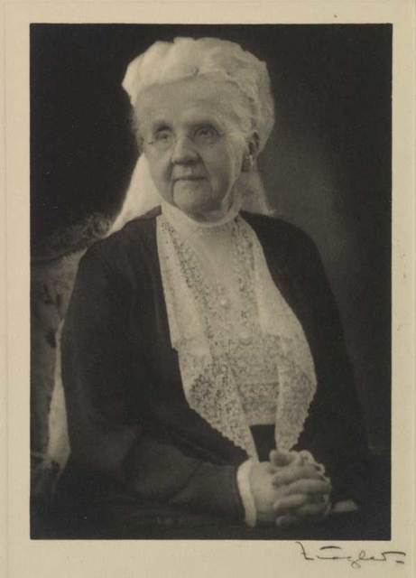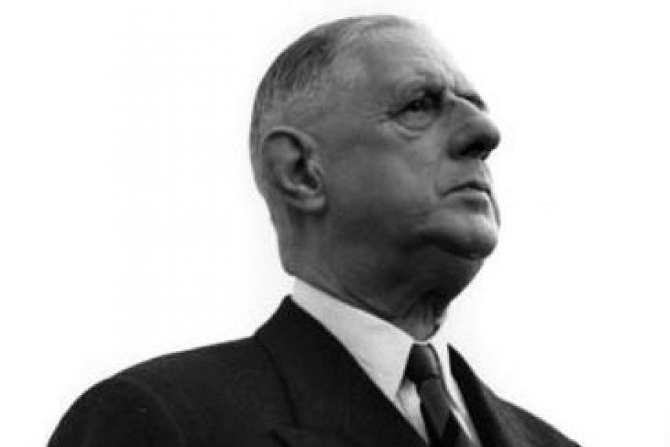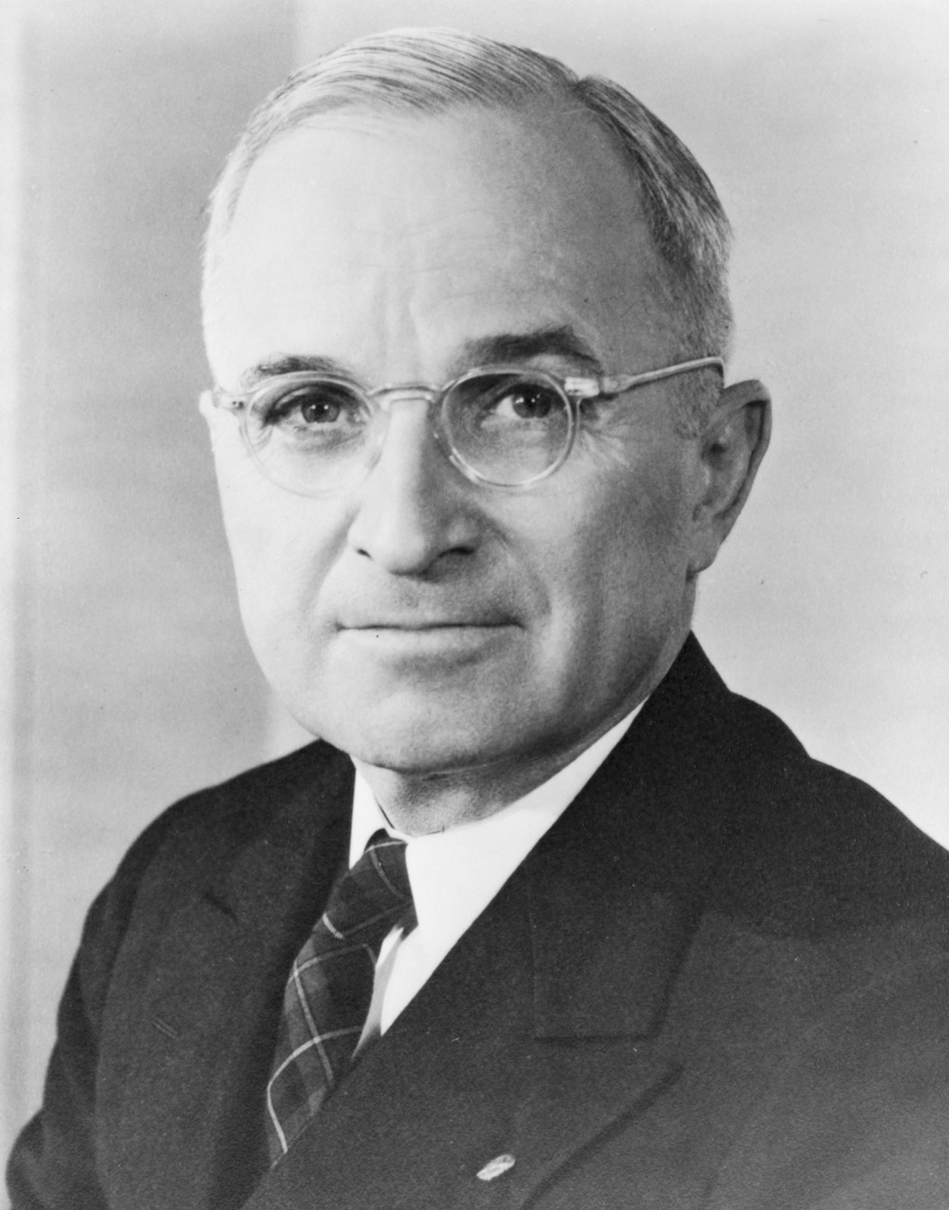

Antwoorden:

2. In de tekenfilmserie “The Transformers” strijden twee groepen robots tegen elkaar, de Autobots en de Decepticons. Wie is de leider van de Decepticons?
Antwoord:

3. Laurens Jan Anjema was jarenlang de nummer 1 van Nederland in welke sport?
Antwoord:

4. Barrack H. Obama was een Amerikaanse president. Waar staat de H. in het midden voor?
Antwoord:

5. Welke groep scoorde een hit met het nummer “Runaway boys”?
Antwoord:

6. Een keuzevraag. Wie is de opperbevelhebber der Nederlandse strijdkrachten. Keuze tussen generaal Hans Couzy, generaal Peter van Uhm of Generaal, generaal Tom Middendorp of luitenant-admiraal Rob Bauer?
Antwoord:

7. Hoe noemt men een punt behaald bij cricket?
Antwoord:

8. Een inwoner van Nederland noemt men een Nederlander. Hoe noem je een inwoner van het Afrikaanse land Togo?
Antwoord:

9. Wat is de naam van deze groep?
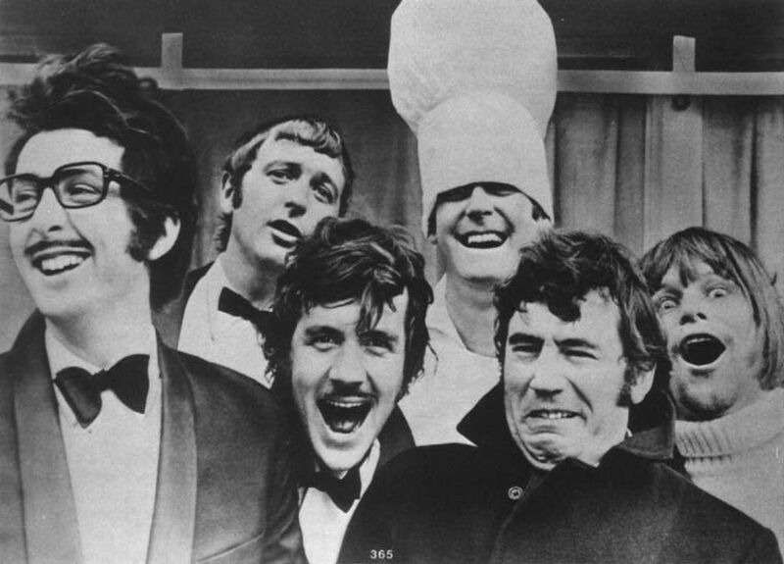

Antwoord:

10. Hoe noemt men het parlement van Israel?
Antwoord:

11. Twee bekende generaals die je wel kent, neem ik aan. Wie zijn dit?
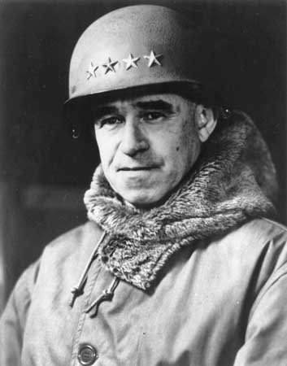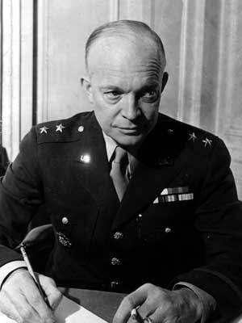

Antwoord:

12. Hoe heet de huidige minister van economische zaken?
Antwoord:

13. Wat betekent het woord “Purgatorium”?
Antwoord:

14. Prins Charles van Engeland heeft twee zonen. De jongste heet Harry maar hoe heet de oudste?
Antwoord:

15. Een zilveren huwelijksfeest is zilver, hoe noemt men een 65-jarig huwelijk?
Antwoord:

Tot slot een paar foto’s waar een rode draad in zit. Kun jij die link, die draad ontdekken?
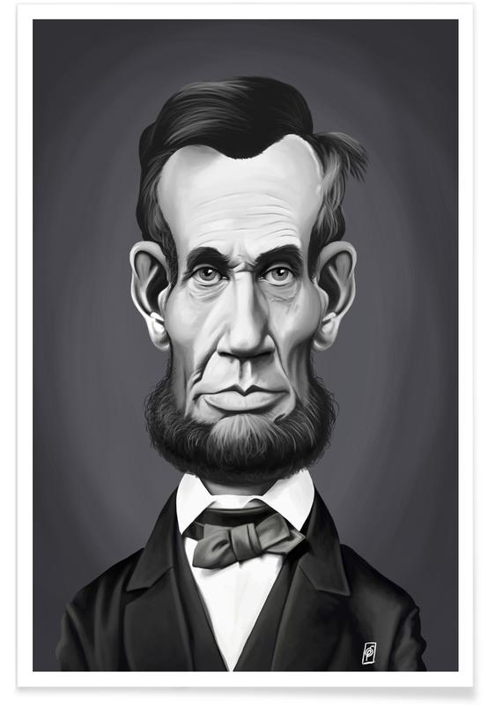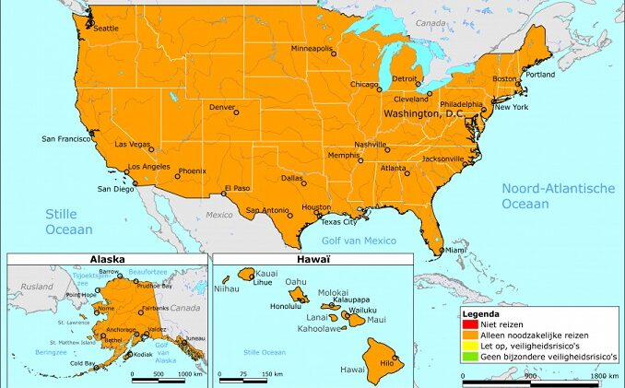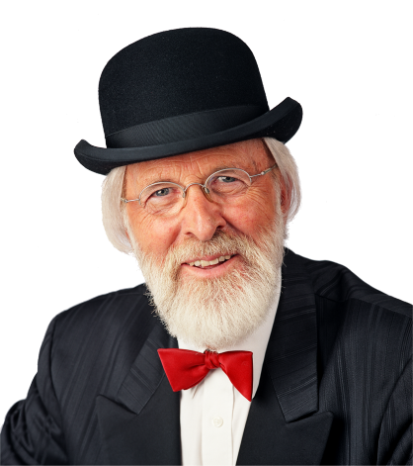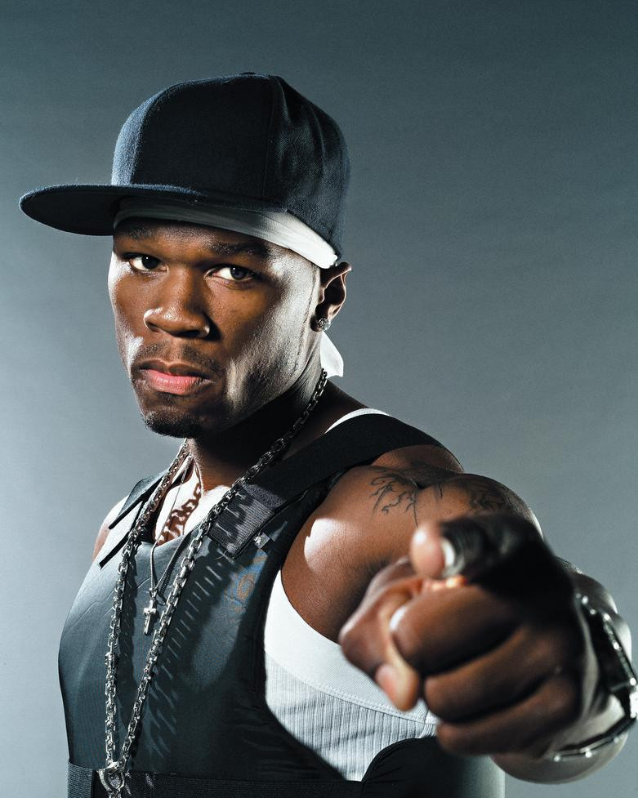
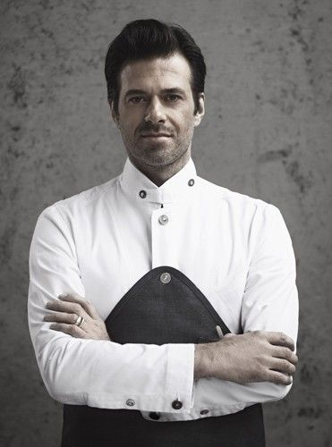
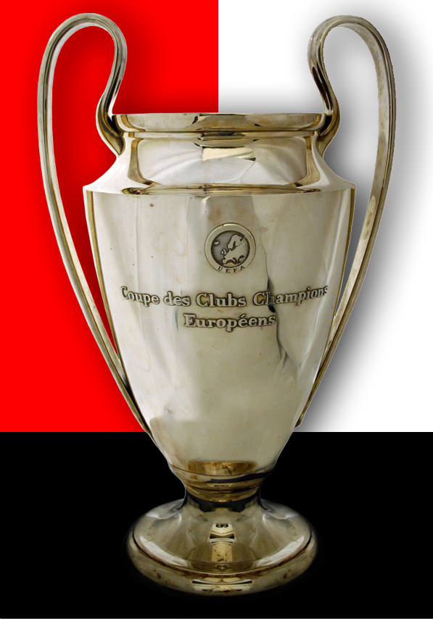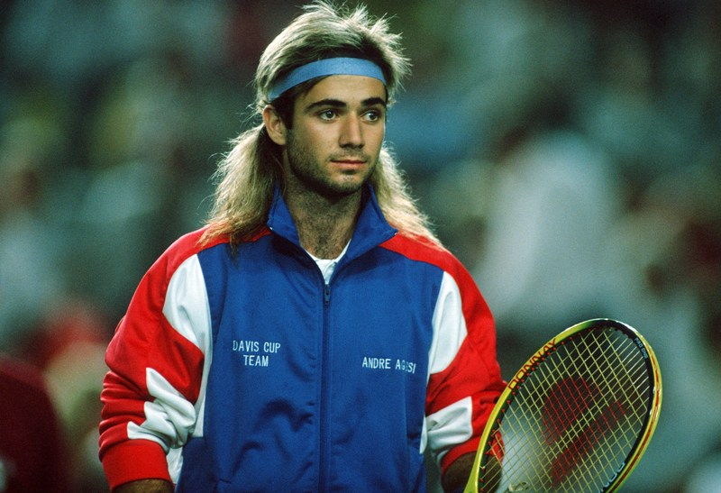

De
Helft
2020
05-‘70
2020

Antwoorden:

